I.T.T.S. “G. e M. Montani”-FERMO | LABORATORIO  DI TPSIT | Relazione N° 1
Giorgio Fantilli | 5° IN B | 22/10/2019

Contesto, motivazioni e obiettivi del sito:
Il sito web da me sviluppato ha l’obiettivo di integrare lo studio degli strumenti e dei linguaggi web effettuato a livello teorico e di applicarli alla pratica, come il framework Bootstrap, il linguaggio PHP e l’interprete Xampp.

Struttura grafica del sito:
Layout desktop
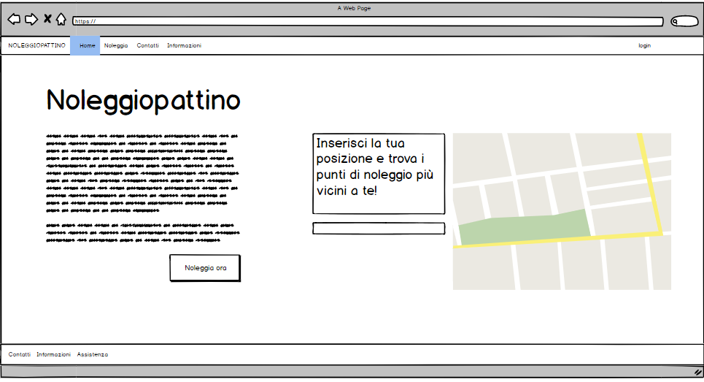

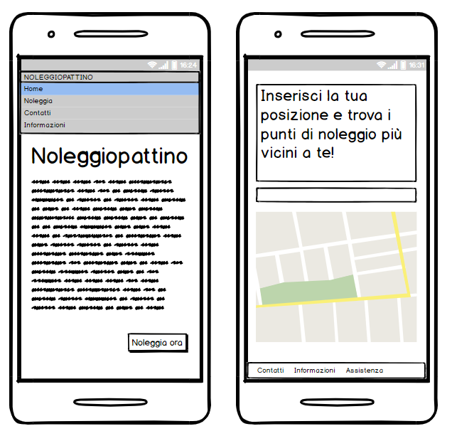
Layout mobile

